ГЛАВА ГОРОДА ЭЛИСТЫ
ПОСТАНОВЛЕНИЕ

29 декабря 2020 года | № 79 | г. Элиста
О проведении публичных слушаний
В соответствии с Градостроительным кодексом Российской Федерации, статьей 28 Федерального закона от 6 октября 2003 года № 131-ФЗ «Об общих принципах организации местного самоуправления в Российской Федерации», Положением о публичных слушаниях в городе Элисте, утвержденным решением Элистинского городского Собрания от 31 августа 2006 года № 4,
постановляю:
- Провести 2 февраля 2021 года в 15.00 часов собрание участников публичных слушаний по прилагаемому проекту решения Элистинского городского Собрания «О внесении изменений в Правила землепользования и застройки города Элисты» по вопросу внесения изменений в карту градостроительного зонирования Правил землепользования и застройки города Элисты, утвержденных решением Элистинского городского Собрания от 27 декабря 2010 года № 1, в части:
включения в зону жилой застройки первого типа (Ж-1/05), с исключением из зоны природных ландшафтов и городских лесов (Р-3/09), земельных участков с кадастровыми номерами 08:14:030702:652, 08:14:030702:651, 08:14:030702:649, 08:14:030702:644, 08:14:030702:645, 08:14:030702:607, 08:14:030702:615, 08:14:030702:642, 08:14:030702:650, 08:14:030702:696, 08:14:030702:655, 08:14:030702:623, 08:14:030702:621, 08:14:030702:629, 08:14:030702:699, 08:14:030702:670, 08:14:000000:3672, 08:14:000000:3699, 08:14:030701:1029, 08:14:030702:637, 08:14:030702:639, 08:14:030702:613, 08:14:030702:635, 08:14:030702:619, 08:14:030702:630, 08:14:000000:3664, 08:14:030701:1028, 08:14:030701:1026, 08:14:030701:1025, 08:14:000000:3661, 08:14:000000:3660, 08:14:030702:625, 08:14:030702:610, 08:14:030702:624, 08:14:030702:633, 08:14:030702:626, 08:14:030702:632, 08:14:030702:628, 08:14:030702:612, 08:14:030702:611, 08:14:030702:618, 08:14:030702:617, 08:14:030702:620, 08:14:030702:627 общей площадью 26400 кв.м., расположенных по адресу: Республика Калмыкия, город Элиста, улица Юстинская, №№ 1, 5, 7, 9, 13, улица Бургустинская, №№ 1, 2, 3 ,4, 5, 7, 8, 9, 11, 13, 15, улица Дербетовская, №№ 1, 2, 3, 4, 5, 6, 7, 8, 9, 10, 11, 12, 13, 14, 16, 18, 21, 23, 25, 27, 29, в западной части города, земельные участки №№ 8, 9, 10, 16, 47, юго-восточнее земельного участка № 44, западная часть города, земельный участок № 44;
включения в зону жилой застройки первого типа (Ж-1/36), с исключением из зоны жилой застройки второго типа (Ж-2/13) и зоны природных ландшафтов и городских лесов (Р-3/15), земельных участков с кадастровыми номерами 08:14:032501:352, 08:14:032501:353, 08:14:032501:354, 08:14:032501:355, 08:14:032501:356, 08:14:032501:357, 08:14:032501:358, 08:14:032501:359, 08:14:032501:360, 08:14:032501:361, 08:14:032501:362, 08:14:032501:363, 08:14:032501:364, 08:14:032501:365, 08:14:032501:292, 08:14:032501:293, 08:14:032501:294, 08:14:032501:291, 08:14:032501:290, 08:14:032501:289, 08:14:032501:288, 08:14:032501:287, 08:14:032501:286, 08:14:032501:2125, 08:14:032501:2126, 08:14:032501:2124, 08:14:032501:282, 08:14:032501:281, 08:14:032501:280, 08:14:032501:279, 08:14:032501:278, 08:14:032501:10184, 08:14:032501:1085, 08:14:032501:367, 08:14:032501:1238, 08:14:032501:330, 08:14:032501:341, 08:14:032501:342, 08:14:032501:295, 08:14:032501:296, 08:14:032501:297, 08:14:032501:298, 08:14:032501:299, 08:14:032501:300, 08:14:032501:301, 08:14:032501:2391, 08:14:032501:322, 08:14:032501:323, 08:14:032501:324, 08:14:032501:325, 08:14:032501:661, 08:14:032501:660, 08:14:032501:329, 08:14:032501:303, 08:14:032501:331, 08:14:032501:332, 08:14:032501:304, 08:14:032501:305, 08:14:032501:306, 08:14:032501:307, 08:14:032501:308, 08:14:032501:309, 08:14:032501:310, 08:14:032501:311, 08:14:032501:333, 08:14:032501:334, 08:14:032501:1799, 08:14:032501:1798, 08:14:032501:1458, 08:14:032501:1457, 08:14:032501:338, 08:14:032501:339, 08:14:032501:340, 08:14:032501:312, 08:14:032501:313, 08:14:032501:314, 08:14:032501:315, 08:14:032501:316, 08:14:032501:317, 08:14:032501:318, 08:14:032501:319, 08:14:032501:320, 08:14:032501:321, 08:14:032501:1807, 08:14:032501:1809, 08:14:032501:366, 08:14:032501:343, 08:14:032501:344, 08:14:032501:345, 08:14:032501:346, 08:14:032501:347, 08:14:032501:348, 08:14:032501:349, 08:14:032501:350, 08:14:032501:351 общей площадью 69102 кв.м., расположенных по адресу: Республика Калмыкия, город Элиста, ул. им. Л.А. Юдиной, ул. им. М.З. Аккочкарова, пер. им. Шунгаевой О.А., пер. им. Э.С. Боваева;
включения в зону жилой застройки первого типа (Ж-1/05), с исключением из зоны жилой застройки второго типа (Ж-2/04), земельных участков общей площадью 1340 кв.м., расположенных по адресу: Республика Калмыкия, город Элиста, улица Правды, № 15 «а», севернее № 15 «а».
2. Возложить подготовку и проведение собрания участников публичных слушаний по указанным вопросам на Комиссию по подготовке Правил землепользования и застройки города Элисты.
3. Поручить Комиссии по подготовке Правил землепользования и застройки города Элисты:
- подготовку и опубликование оповещения о начале публичных слушаний в газете «Элистинская панорама» и размещение оповещения на официальном сайте и информационных стендах Администрации города Элисты;
- проведение экспозиции;
- проведение собрания участников публичных слушаний;
- подготовку и оформление протокола публичных слушаний;
- подготовку и опубликование заключения о результатах публичных слушаний.
4. На весь период проведения публичных слушаний организовать экспозицию по вопросам, указанным в настоящем постановлении, в здании Администрации города Элисты, расположенном по адресу: город Элиста, ул. Ленина, 249, 1 этаж, с 9.00 часов до 18.00 часов.
5. Назначить председательствующим на собрании участников публичных слушаний заместителя Главы Администрации города Элисты Авееву Н.О.
6. Определить, что письменные извещения о желании участвовать в слушаниях и предложения по вопросу слушаний от жителей города Элисты направляются на имя заместителя Главы Администрации города Элисты Авеевой Н.О. и будут приниматься отделом архитектуры и градостроительства Администрации города Элисты по адресу: г. Элиста, ул. им. Номто Очирова, д. 4, каб. 212 со дня публикации настоящего постановления в газете «Элистинская панорама» по 27 января 2021 года в рабочие дни с 9.00 часов до 18.00 часов (перерыв с 13.00 часов до 14.00 часов).
7. Информацию о месте проведения собрания участников публичных слушаний опубликовать в газете «Элистинская панорама» не позднее 29 января 2021 года.
8. Опубликовать настоящее постановление в газете «Элистинская панорама» и разместить на официальном сайте Администрации города Элисты в сети «Интернет» не позднее 31 декабря 2020 года.
9. Контроль за исполнением настоящего постановления возложить на заместителя Главы Администрации города Элисты Авееву Н.О.

Глава города Элисты Н. Орзаев

Приложение
к постановлению Главы города Элисты
от 29 декабря 2020 года № 79

Российская Федерация

Республика Калмыкия

Элистинское городское Собрание

шестого созыва

РЕШЕНИЕ № ___

 | «__» _____2020 года | заседание № __ |  | г. Элиста
О внесении изменений в Правила землепользования и застройки города Элисты

В соответствии с Федеральным законом от 6 октября 2003 года № 131-ФЗ «Об общих принципах организации местного самоуправления в Российской Федерации», Градостроительным кодексом Российской Федерации, с учетом протокола публичных слушаний, заключения Комиссии по подготовке Правил землепользования и застройки города Элисты о результатах публичных слушаний, предложений Администрации города Элисты (постановления Администрации города Элисты), руководствуясь статьей 20 Устава города Элисты,
Элистинское городское Собрание решило:
- Внести в Правила землепользования и застройки города Элисты, утвержденные решением Элистинского городского Собрания от 27 декабря 2010 года № 1 (с изменениями), следующие изменения:
в карте градостроительного зонирования:
включить в зону жилой застройки первого типа (Ж-1/05), исключив из зоны природных ландшафтов и городских лесов (Р-3/09), земельные участки с кадастровыми номерами 08:14:030702:652, 08:14:030702:651, 08:14:030702:649, 08:14:030702:644, 08:14:030702:645, 08:14:030702:607, 08:14:030702:615, 08:14:030702:642, 08:14:030702:650, 08:14:030702:696, 08:14:030702:655, 08:14:030702:623, 08:14:030702:621, 08:14:030702:629, 08:14:030702:699, 08:14:030702:670, 08:14:000000:3672, 08:14:000000:3699, 08:14:030701:1029, 08:14:030702:637, 08:14:030702:639, 08:14:030702:613, 08:14:030702:635, 08:14:030702:619, 08:14:030702:630, 08:14:000000:3664, 08:14:030701:1028, 08:14:030701:1026, 08:14:030701:1025, 08:14:000000:3661, 08:14:000000:3660, 08:14:030702:625, 08:14:030702:610, 08:14:030702:624, 08:14:030702:633, 08:14:030702:626, 08:14:030702:632, 08:14:030702:628, 08:14:030702:612, 08:14:030702:611, 08:14:030702:618, 08:14:030702:617, 08:14:030702:620, 08:14:030702:627 общей площадью 26400 кв.м., расположенные по адресу: Республика Калмыкия, город Элиста, улица Юстинская, №№ 1, 5, 7, 9, 13, улица Бургустинская, №№ 1, 2, 3 ,4, 5, 7, 8, 9, 11, 13, 15, улица Дербетовская, №№ 1, 2, 3, 4, 5, 6, 7, 8, 9, 10, 11, 12, 13, 14, 16, 18, 21, 23, 25, 27, 29, в западной части города, земельные участки №№ 8, 9, 10, 16, 47, юго-восточнее земельного участка № 44, западная часть города, земельный участок № 44, согласно схеме № 1 Приложения к настоящему решению;
включить в зону жилой застройки первого типа (Ж-1/36), исключив из зоны жилой застройки второго типа (Ж-2/13) и зоны природных ландшафтов и городских лесов (Р-3/15), земельные участки с кадастровыми номерами 08:14:032501:352, 08:14:032501:353, 08:14:032501:354, 08:14:032501:355, 08:14:032501:356, 08:14:032501:357, 08:14:032501:358, 08:14:032501:359, 08:14:032501:360, 08:14:032501:361, 08:14:032501:362, 08:14:032501:363, 08:14:032501:364, 08:14:032501:365, 08:14:032501:292, 08:14:032501:293, 08:14:032501:294, 08:14:032501:291, 08:14:032501:290, 08:14:032501:289, 08:14:032501:288, 08:14:032501:287, 08:14:032501:286, 08:14:032501:2125, 08:14:032501:2126, 08:14:032501:2124, 08:14:032501:282, 08:14:032501:281, 08:14:032501:280, 08:14:032501:279, 08:14:032501:278, 08:14:032501:10184, 08:14:032501:1085, 08:14:032501:367, 08:14:032501:1238, 08:14:032501:330, 08:14:032501:341, 08:14:032501:342, 08:14:032501:295, 08:14:032501:296, 08:14:032501:297, 08:14:032501:298, 08:14:032501:299, 08:14:032501:300, 08:14:032501:301, 08:14:032501:2391, 08:14:032501:322, 08:14:032501:323, 08:14:032501:324, 08:14:032501:325, 08:14:032501:661, 08:14:032501:660, 08:14:032501:329, 08:14:032501:303, 08:14:032501:331, 08:14:032501:332, 08:14:032501:304, 08:14:032501:305, 08:14:032501:306, 08:14:032501:307, 08:14:032501:308, 08:14:032501:309, 08:14:032501:310, 08:14:032501:311, 08:14:032501:333, 08:14:032501:334, 08:14:032501:1799, 08:14:032501:1798, 08:14:032501:1458, 08:14:032501:1457, 08:14:032501:338, 08:14:032501:339, 08:14:032501:340, 08:14:032501:312, 08:14:032501:313, 08:14:032501:314, 08:14:032501:315, 08:14:032501:316, 08:14:032501:317, 08:14:032501:318, 08:14:032501:319, 08:14:032501:320, 08:14:032501:321, 08:14:032501:1807, 08:14:032501:1809, 08:14:032501:366, 08:14:032501:343, 08:14:032501:344, 08:14:032501:345, 08:14:032501:346, 08:14:032501:347, 08:14:032501:348, 08:14:032501:349, 08:14:032501:350, 08:14:032501:351 общей площадью 69102 кв.м., расположенные по адресу: Республика Калмыкия, город Элиста, ул. им. Л.А. Юдиной, ул. им. М.З. Аккочкарова, пер. им. Шунгаевой О.А., пер. им. Э.С. Боваева, согласно схеме № 2 Приложения к настоящему решению;
включить в зону жилой застройки первого типа (Ж-1/05), исключив из зоны жилой застройки второго типа (Ж-2/04), земельные участки общей площадью 1340 кв.м., расположенные по адресу: Республика Калмыкия, город Элиста, улица Правды, № 15 «а», севернее № 15 «а», согласно схеме №3 Приложения к настоящему решению.
2. Администрации города Элисты разместить настоящее решение на официальном сайте Администрации города Элисты.
3. Настоящее решение вступает в силу со дня его официального опубликования в газете «Элистинская панорама».

Глава города Элисты -
Председатель Элистинского
городского Собрания Н. Орзаев

Приложение
к решению Элистинского городского Собрания
от «__»___ 2020 года № __
Схема №1
Выкопировка из карты градостроительного зонирования Правил
землепользования и застройки города Элисты, утвержденных решением
Элистинского городского Собрания от 27.12.2010г. № 1

ПЗЗ: | Предлагаемое изменение в ПЗЗ:
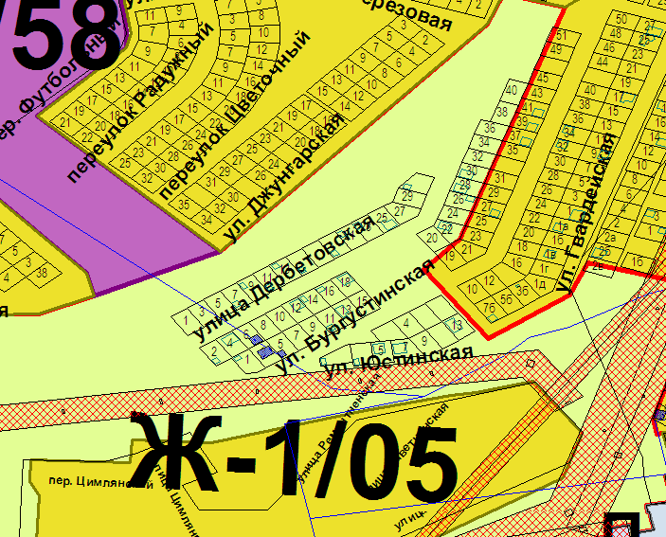 | 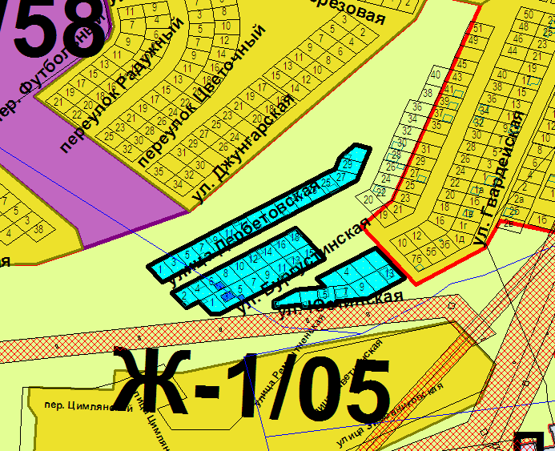
Схема №2
Выкопировка из карты градостроительного зонирования Правил
землепользования и застройки города Элисты, утвержденных решением
Элистинского городского Собрания от 27.12.2010г. № 1

ПЗЗ: | Предлагаемое изменение в ПЗЗ:
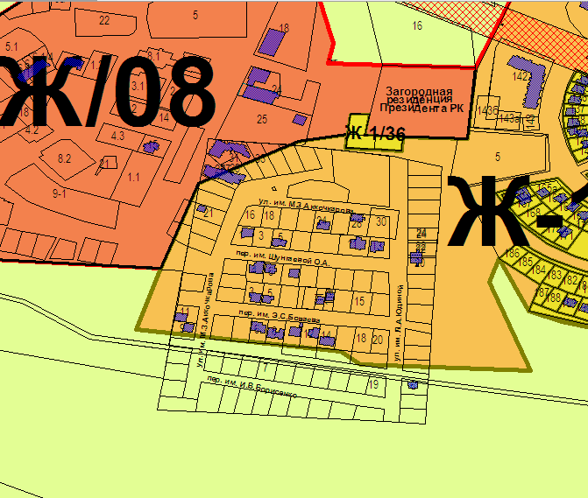 | 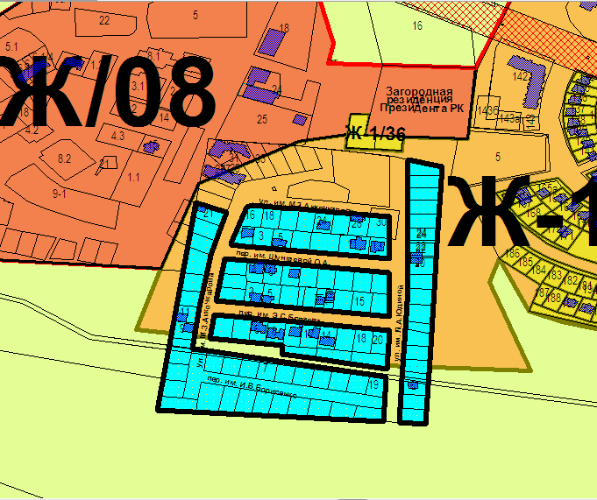

Схема №3
Выкопировка из карты градостроительного зонирования Правил
землепользования и застройки города Элисты, утвержденных решением
Элистинского городского Собрания от 27.12.2010г. № 1

ПЗЗ: | Предлагаемое изменение в ПЗЗ:
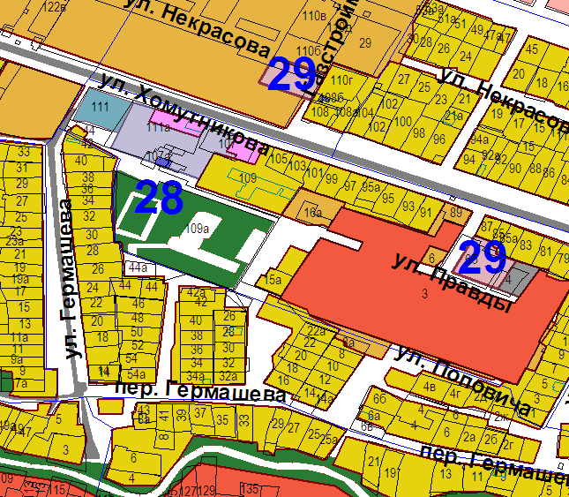 | 